**Title: CITIZEN AI – INTELLIGENT CITIZEN ENGAGEMENT PLATFORM**

***MENTOR: K. RATNA KUMARI MADAM***

**TEAM ID: LTVIP2025TMID32708**

***TEAMLEADER: TUMMALAPUDI MANIKANTA***

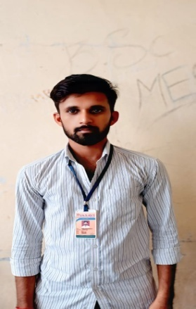 **ROLLNO:SBAP0032708 MAIL ID:** [**manikantatummalapudi03@gmail.com**](mailto:manikantatummalapudi03@gmail.com)

**TEAM MEMBERS:**

**1)GUNDABATTULA LAKSHMI DURGA**

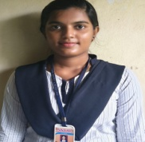 **ROLLNO:SBAP0032736 MAIL ID:** [**gtulasidurga9@gmail.com**](mailto:gtulasidurga9@gmail.com)

**2)MOHAMMAD ABDUL RASHAAD**

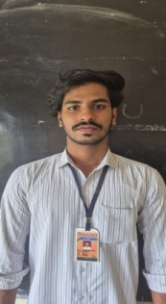**ROLLNO:SBAP0032740 MAILID:**[**abdulrashaad1234@gmail.com**](mailto:abdulrashaad1234@gmail.com)

**3)PATNALA VENU MADHAVI**

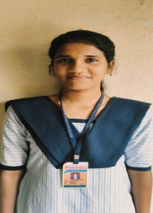**ROLLNO:SBAP0032744 MAIL ID:** [**madhaveevenu226@gmail.com**](mailto:madhaveevenu226@gmail.com)

**4)ADDALA DURGA PRASAD**

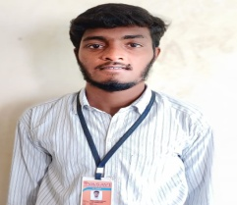**ROLLNO:SBAP0032716 MAIL ID:** [**prasadnaidu293293@gmail.com**](mailto:prasadnaidu293293@gmail.com)